Министерство образования Республики Беларусь
Учреждение образования
«Брестский государственный технический университет»
Кафедра ИИТ

Лабораторная работа №7
По дисциплине «ПИС»
за 5-й семестр

Выполнил:
студент 2 курса
группы ПО-3 (1)
Афанасьев В.В.

Проверил:
Лаврущик А.И.

Брест, 2021

Цель работы: познакомиться с практической реализацией принципа инверсии
зависимостей, а также протоколами межсервисного взаимодействия.
Вариант: 2
Задание:
Реализуйте механизмы хранения (persistence) для ранее разработанного приложения – технологию, фреймворк, ORM выберите сами. Это могут быть реляционная БД, NoSQL, InMemory, файловая система, Redis и т.д. Реализуйте минимум два механизма доставки – способов вызова функций вашего приложения. Например, REST и командная строка. Отдельно реализуйте микросервис, который не будет выполнять никакой полезной работы, кроме вызова какой-либо функции вашего приложения по протоколу gRPC (третий способ доставки для вашего приложения), используйте Google Protobuf. Большим плюсом станет, если данный микросервис будет реализован не на PHP.
Предметная область: продажа билетов на мероприятия.
Ход работы:
Api/events.php
<?php
header("Access-Control-Allow-Origin: *");
header("Content-Type: application/json; charset=UTF-8");
include_once '../Repositories/EventRepository.php';
include("../DatabaseContext.php");
$connection = DatabaseContext::getInstance()->getConnection();
$eventRepository = new EventRepository($connection);
$stmt = $eventRepository->getAll();
if (Count($stmt) > 0) {
http_response_code(200);
echo json_encode($stmt);
}
else {
http_response_code(404);
echo json_encode(array("message" => "Категории не найдены."), JSON_UNESCAPED_UNICODE);
}
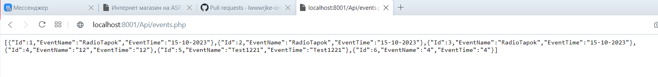

CLI:
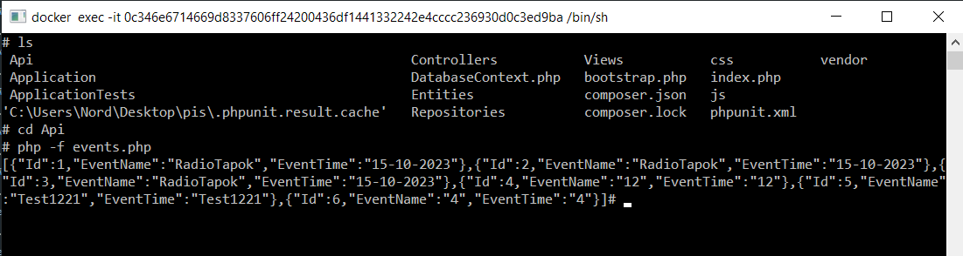

gRPC:
server.js
const PROTO_PATH = 'definitions.proto';

const grpc = require('@grpc/grpc-js');
const protoLoader = require('@grpc/proto-loader');

const packageDefinition = protoLoader.loadSync(
PROTO_PATH,
{
keepCase: true,
longs: String,
enums: String,
defaults: true,
oneofs: true
});

var hello_proto = grpc.loadPackageDefinition(packageDefinition);

function Event(call, callback) {
var fetch = require('node-fetch');

fetch('http://localhost:8001/Api/events.php')
.then(res => {
if(res.ok) return res
else throw new Error(`The HTTP status of the reponse: ${res.status} (${res.statusText})`)
})
.then(res => res.json())
.then(json => {
console.log(json);
console.log(call.request.Id);

const data = json;
const query = data.filter(el => el.Id === call.request.Id)
callback(null, query[0]);
})
}

function main() {
const server = new grpc.Server();
server.addService(hello_proto.EventService.service, {Event: Event});
server.bindAsync('0.0.0.0:50051', grpc.ServerCredentials.createInsecure(), () => {
server.start();
});
}

main();
client.js
const PROTO_PATH = 'definitions.proto';

var parseArgs = require('minimist');
var grpc = require('@grpc/grpc-js');
var protoLoader = require('@grpc/proto-loader');

var packageDefinition = protoLoader.loadSync(
PROTO_PATH,
{keepCase: true,
longs: String,
enums: String,
defaults: true,
oneofs: true
});

var hello_proto = grpc.loadPackageDefinition(packageDefinition);

function main() {
var argv = parseArgs(process.argv.slice(2));
const eventID = argv['eventID'];

var client = new hello_proto.EventService('localhost:50051',
grpc.credentials.createInsecure());

client.Event({Id: eventID}, function(err, response) {
console.log('Event:', response);
});
}

main();
definitions.proto
syntax = "proto3";

service EventService {
rpc Event(EventId) returns (Event) {}
}

message Event {
int32 Id = 1;
string EventName = 2;
string EventTime = 3;
}

message EventId {
int32 Id = 1;
}
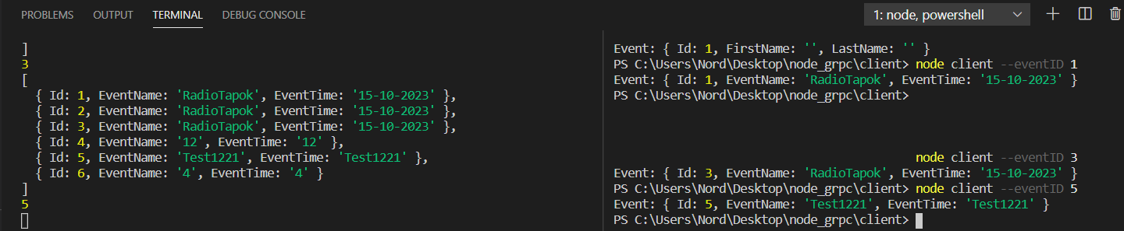
База данных развернута в контейнере:
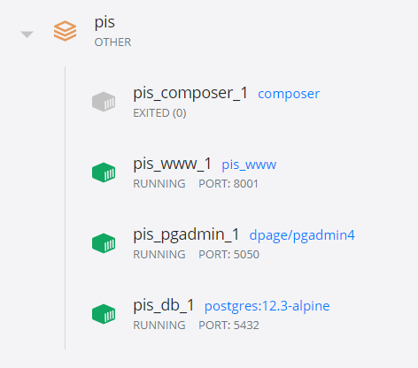
Выводы: в ходе выполнения лабораторной работы были ознакомлены с практической реализацией принципа инверсии зависимостей, а также протоколами межсервисного взаимодействия.

